**CONCEPÇÃO E DESENVOLVIMENTO DE UM SISTEMA PARA MONITORAMENTO DE TECNOLOGIAS EMERGENTES**

Jordan Notari Rigatti[1], Felipe Goulart[2], Bruna Villa Todeschini[3], Bernardo Henrique Leso[4]

***Abstract.*** *Internet is making possible for organizations to have access to a myriad of data about new technologies which are emerging in the market. In this context, monitoring information about emerging technologies that may impact the industry is fundamental as a competitive strategy. Thus, the design and development of a technology monitoring system for a New Technologies Observatory is the theme of this article, which aims to describe the creation and operation of the system. As result, a tool was created where researchers can quickly collect and classify information and make them available in a central database, where it can be accessed and modified by all users of the system.*

***Keywords:*** *Technology Monitoring, Emerging Technology, Technology Management.*

***Resumo.*** *A Internet vem possibilitando que organizações tenham acesso a uma infinidade de dados sobre o surgimento de novas tecnologias no mercado. Nesse contexto, monitorar informações sobre tecnologias emergentes que podem causar impactos na indústria é fundamental como estratégia competitiva. Assim, a concepção e o desenvolvimento de um sistema de monitoramento tecnológico para um Observatório de Novas Tecnologias é o tema deste artigo, que tem como objetivo descrever a criação e funcionamento do sistema. O resultado obtido foi uma ferramenta através da qual os pesquisadores podem coletar e classificar informações de maneira rápida e eficiente e disponibilizá-las em um banco de dados central podendo ser acessadas e modificadas por todos os usuários do sistema.*

***Palavras-chave:*** *Monitoramento Tecnológico, Tecnologia Emergente, Gestão Tecnológica.*

# Introdução

Entender os avanços tecnológicos de forma eficaz é fundamental para as empresas que desejam obter vantagens competitivas frente a seus concorrentes no atual ambiente competitivo dinâmico. Esse entendimento deriva da aplicação da Gestão de Tecnologia (GT), definida como o gerenciamento de competências tecnológicas para moldar e aperfeiçoar os objetivos estratégicos e operacionais de uma organização (Centidamar et al., 2010),

Porém, desenvolver um nível de excelência em gestão tecnológica em uma empresa pode não ser um processo simples. Por isso, há modelos que buscam facilitar tal processo, dividindo-o em atividades e tornando sua aplicação menos complexa. Um destes modelos é o modelo geral de GT, que indica a existência de seis atividades genéricas para a gestão tecnológica de uma organização: aquisição, exploração, identificação, aprendizado, proteção e seleção de tecnologias (Gregory, 1995; Rush et al., 2007; Cetindamar et al., 2009; Cetindamar et al., 2010).

Dentre estas, a atividade de identificação (também chamada de previsão tecnológica, inteligência tecnológica e monitoramento tecnológico) exerce papel importante na gestão tecnológica das empresas, pois com ela é possível reduzir a probabilidade de problemas em relação à descontinuidades tecnológicas, além de aumentar a efetividade na tomada de decisões tecnológicas (Lichtenthaler, 2004). O objetivo do monitoramento tecnológico é identificar e compreender a importância de tecnologias e suas aplicações para o negócio (Cetindamar et al., 2010). Conforme os autores, é necessário que as empresas examinem, procurem e explorem constantemente tecnologias e mercados para identificar oportunidades tecnológicas. Para isso, há dois tipos de monitoramentos: ativo e passivo. Conforme Reger (2001), o maior número de informações tecnológicas relevantes é encontrado de maneira informal, ou seja, através do monitoramento passivo.

Contudo, apesar das vantagens que a atividade de monitoramento tecnológico pode trazer, muitas organizações não a executam por diferentes razões: falta de conhecimento sobre o assunto, falta de suporte para coordenação do processo, falta de recursos especializados, falta de infraestrutura necessária, dificuldade para encontrar ferramentas que suportem o processo, entre outras. Assim, estas empresas se mantêm informadas sobre tecnologias disponíveis terceirizando o serviço através de consultorias especializadas e representantes de tecnologias. O problema dessa opção é a existência de conflito de interesses, pois estes players podem influenciar no resultado da pesquisa e, consequentemente, nas indicações sobre quais tecnologias seriam interessantes para a empresa. A opção mais vantajosa, portanto, seria um serviço semelhante ao realizado pelas consultorias, porém, executado por universidades. Estas, além de não possuírem interesses financeiros diretos com o resultado das pesquisas, estão no centro do que Etzkowitz e Leydesdorff (2000) chamam de hélice tripla da dinâmica de inovação (ensino, pesquisa e inovação), o que confere a estas instituições o monitoramento constante do que está sendo desenvolvido e do que já existe por diferentes motivos.

As universidades podem realizar a atividade de monitoramento tecnológico, por exemplo, através da criação de observatórios de tecnologias, cujo foco é a pesquisa sobre tecnologias emergentes que podem causar impactos na indústria. Entende-se por tecnologias emergentes aquelas que estão em um estágio precoce de pesquisa ou surgindo em outras indústrias e seus impactos competitivos são desconhecidos (Centidamar et al., 2010). A observação desse tipo de tecnologia é de grande importância, pois tecnologias emergentes vêm auxiliando na solução dos problemas mais desafiadores da atualidade (Groen & Walsh, 2013). Porém, para execução do monitoramento dessas tecnologias, universidades e empresas têm um problema em comum: faltam métodos, técnicas e ferramentas que orientem e/ou suportem a coleta de informações sobre as tecnologias monitoradas.

Nesse contexto, o presente artigo trabalha com as diferentes atividades do GT, com maior ênfase ao processo de monitoramento passivo. Além disso, se objetiva relatar o processo de concepção e desenvolvimento de um sistema para coleta de notícias, artigos e outros tipos de informações sobre tecnologias emergentes para dar suporte às atividades do Observatório de Novas Tecnologias da Escola de Engenharia da Universidade Federal do Rio Grande do Sul (UFRGS).

# referencial teórico

Na literatura, GT é concebida como o desenvolvimento e a exploração de capacidades tecnológicas (habilidade de encontrar e utilizar tecnologia para garantir e manter vantagens competitivas) que estão mudando continuamente (Best, 2001; National Research Council, 1987; Rush et al., 2007). Outros estudos definem GT como a capacidade de fazer o uso efetivo de conhecimento e habilidades, não só para melhorar ou desenvolver produtos e processos, mas também para melhorar tecnologias existentes e gerar novos conhecimentos e aptidões em resposta ao ambiente competitivo de mercado (Jin & Zedtwitz, 2008). Já para Centidamar et al. (2009), GT é o gerenciamento de competências tecnológicas a fim de moldar e aperfeiçoar os objetivos estratégicos e operacionais de uma organização. Levando em conta os conceitos apresentados neste estudo, será utilizado o conceito de que a GT compreende um conjunto de ações que visam o gerenciamento de tecnologias, de forma dinâmica, para prever tendências presentes no mercado e, assim, explorar oportunidades para se defender de possíveis ameaças.

Para facilitar o processo de gerenciamento, a GT foi dividida em atividades por diferentes autores em diversos estudos. É possível citar o modelo de Gregory (1995), onde são propostas cinco atividades principais: identificação, seleção, aquisição, exploração e proteção. A definição de Rush et al. (2007) também estabelece cinco atividades: busca ou conhecimento, seleção e avaliação, aquisição, implementação, aprendizado. Roberts (1988) enumera como atividades as seguintes: reconhecimento de oportunidade, formulação de ideias e desenvolvimento comercial. No estudo realizado por Centidamar et al. (2009), as atividades do modelo desenvolvido por Gregory (1995) são mantidas e o processo de aprendizado é adicionado formando assim um conjunto de seis atividades genéricas de GT: identificação, seleção, aquisição, exploração, proteção e aprendizado. De tais definições, percebe-se que existe em todas elas um conjunto de processos e tarefas com os mesmos objetivos e que são fundamentais para a realização da GT. Dessa forma, ficou definido que o modelo a ser utilizado neste trabalho será o apresentado no estudo realizado por Centidamar et al. (2009).

Segundo Centidamar et al. (2010), as atividades podem ser encaradas como processos individuais sem hierarquia de execução para realização da gestão. Assim, é possível identificar que não necessariamente todas essas atividades devem ser executadas pelos gestores de uma empresa para promover a GT, mas é necessário identificar quais destes processos são os mais interessantes em relação aos objetivos da empresa.

O processo de identificação é definido como a atividade responsável pelo reconhecimento e pela compreensão das oportunidades tecnológicas que podem ser aplicadas aos produtos ou processos da empresa e que podem trazer novas possibilidades para o negócio. Para que essas tecnologias possam ser identificadas, as empresas devem monitorar constantemente não apenas a evolução de tecnologias, mas também as mudanças no mercado e suas tendências (Centidamar et al., 2010). Para Porter (2005), a identificação é o ato de catalogar, caracterizar e interpretar atividades de desenvolvimento tecnológico, sendo que o processo de observação de tendências tecnológicas (obtenção, avaliação e a apresentação de dados usados para a detecção de oportunidades) recebe diferentes nomenclaturas, como previsão tecnológica, inteligência tecnológica, escaneamento tecnológico, avaliação tecnológica e monitoramento tecnológico (Lichtenthaler, 2004).

A importância do monitoramento tecnológico reside no fato de que as empresas têm a possibilidade de antecipar desenvolvimentos tecnológicos que as coloquem na frente de seus concorrentes, além da possibilidade de estarem preparadas para a tomada de decisões tecnológicas perante as mudanças que ocorrem no mercado. Um exemplo disso é o monitoramento realizado pela corporação Whirlpool, a qual acompanhou o desenvolvimento de indústrias dos setores químico e têxtil e, a partir disso, conseguiu identificar um novo processo produtivo, antecipando sua entrada no mercado em um ano e aumentando sua participação no mercado (Porter et al., 1991).

Porém, apesar de ser uma atividade com importância estratégica, não existe uma unanimidade sobre como esse processo deva ser realizado (Lichtenthaler, 2004). Assim, as empresas apresentam dificuldades para a realização do monitoramento tecnológico. Lichtenthaler (2004) mostra que empresas já realizavam processos de monitoramento tecnológico nos anos 60 e 70, porém, na maioria dos casos, essa atividade era realizada de forma isolada e sem acompanhamento. Segundo o mesmo autor, é possível afirmar que o desenvolvimento da atividade de monitoramento tecnológico é fortemente influenciado por fatores específicos para diferentes tipos de empresas.

Sobre as formas de monitoramento, Lichtenthaler (2004) indica duas: ativo ou passivo. No monitoramento ativo, a pesquisa é realizada por especialistas que buscam por alguma tecnologia específica e que ainda não é utilizada na indústria em questão. Já no monitoramento passivo, a identificação de tecnologias é realizada de forma informal pelos funcionários da empresa em sites de notícias, artigos, periódicos e feiras de tecnologia. Ou seja, o pesquisador não está procurando alguma solução quando se depara com uma oportunidade. Segundo Reger (2001), a grande maioria das informações sobre tendências de tecnologias são obtidas através de métodos informais.

Por tecnologias emergentes entende-se tecnologias que estão em um estado inicial de pesquisa ou que já estão sendo testadas em outras indústrias, mas que ainda não se conhecem de forma concreta quais serão os impactos comerciais, políticos, ambientais éticos e sociais (Centidamar et al., 2010). O acompanhamento dessas tecnologias possui grande importância devido ao fato de estarem relacionadas com a solução dos principais problemas enfrentados no mundo atualmente nas mais diversas áreas, como por exemplo, saúde, meio ambiente e energia (Groen & Walsh, 2013).

# método

Esta pesquisa empregou o método pesquisa-ação. Segundo Tripp (2005), trata-se de um método de pesquisa do tipo investigação-ação onde são definidas ações que tem como objetivo melhorar a prática. A utilização desta metodologia se justifica pelo fato de os pesquisadores possuírem participação ativa sob o objeto de estudo. Da mesma forma, o emprego da pesquisa-ação também se dá em função do caráter prático associado ao objetivo de pesquisa, bem como pela aplicação na área de concepção e desenvolvimento de Sistemas de Informação, que é ideal para emprego da pesquisa-ação (Thiollent, 2003).

De modo geral, a participação dos pesquisadores incluiu registro, observação e atuação direta na concepção e desenvolvimento do modelo conceitual do sistema, bem como a sua implementação, utilização e manutenção. A pesquisa desdobrou-se em três grandes etapas: (i) projeto, (ii) desenvolvimento e (iii) teste e implementação.

A etapa de projeto foi composta por três atividades de pesquisa: (i) levantamento de informações referentes ao objetivo do projeto, incluindo pesquisa de referencial teórico, reuniões com o idealizador do projeto para definição do conceito e entrevistas de alinhamento; (ii) levantamento dos requisitos do sistema; (iii) pesquisa por soluções já existentes disponíveis no mercado. Nesta etapa, foram realizadas cinco reuniões de trabalho de duração média de duas horas. Durante as reuniões buscou-se compreender os objetivos do projeto, do sistema e suas funcionalidades básicas.

A etapa de desenvolvimento foi composta por duas atividades: (iv) desenvolvimento e validação do modelo conceitual do sistema; (v) desenvolvimento do protótipo do sistema. Nesta etapa, foram realizados três encontros de trabalho entre os pesquisadores (duração média de 1h 30min) para informar o andamento do projeto e discussão de detalhes sobre o funcionamento do sistema.

A última etapa foi a de teste e implementação, composta por três atividades: (vi) realização de testes do protótipo; (vii) implementação do sistema; e (viii) análise crítica de resultados. Para a execução dos testes, utilizou-se o modelo conhecido por ‘caixa-preta’ (ou ‘teste funcional’). Nesse modelo, os testes se baseiam nos requisitos funcionais do sistema tendo como foco a obtenção dos resultados esperados, ou seja, conhecem-se as entradas e as saídas esperadas, mas não o que acontece dentro do sistema (Neto, 2008). Dessa forma, os testes foram realizados através da coleta de diferentes tipos de dados utilizando o protótipo do sistema com a posterior verificação e validação do funcionamento durante três semanas. Durante parte desse período, o sistema foi disponibilizado para uso aos pesquisadores envolvidos que contribuíram com os testes. Encerrados os testes, o sistema foi implementado e passou a ser utilizado pelos demais pesquisadores.

# resultados

Nesta seção são descritos os resultados obtidos em cada uma das etapas executadas para a concepção e desenvolvimento do sistema deste artigo.

## projeto

Para entender em qual o contexto seria dado o uso do sistema desenvolvido neste artigo, buscou-se concentrar esforços na compreensão de quais seriam os princípios e os conceitos sob os quais o sistema seria utilizado. O projeto para qual era necessário o desenvolvimento da ferramenta foi nomeado de ‘Observatório de Novas Tecnologias’. Seu principal objetivo é a análise contínua e sistemática do panorama tecnológico através de atividades de monitoramento e prospecção de tecnologias emergentes e convergentes a fim de suportar atividades de seleção, avaliação e exploração de tecnológica. Para tanto, segundo Porter (2005), a utilização de uma ferramenta computacional é imprescindível para o sucesso da tarefa de monitoramento tecnológico.

Após a compreensão dos objetivos do projeto e criação de uma base teórica com os conceitos envolvidos na GT, foi realizada a análise de quais eram os requisitos necessários das ferramentas para o projeto. Com isso, foram definidas as funcionalidades fundamentais para o sistema de coleta de notícias, dispostas na Tabela 1.

Além destas especificações, o desenvolvimento da ferramenta tinha como principal demanda a facilidade de uso na execução de qualquer tarefa requisitada pelos pesquisadores. Por se tratar de uma ferramenta que seria utilizada como um sistema de monitoramento passivo de tecnologias emergentes, o processo de coleta de dados não deveria interromper as atividades nem alterar a rotina dos pesquisadores.

Na busca por ferramentas que abrangessem as propriedades desejadas, as pesquisas realizadas na internet geraram duas opções iniciais: Mendeley e Nvivo. Porém, após avaliadas, as duas alternativas identificadas foram descartadas: o Mendeley foi rejeitado por se tratar de um software que faz apenas o gerenciamento de artigos; o Nvivo, apesar de atender aos principais requisitos necessários, era complexo no uso de algumas funcionalidades, sendo então descartado.

Numa segunda busca, foram realizadas novas pesquisas com o intuito de encontrar aplicativos e serviços que pudessem ser integrados e configurados de maneira que, juntos, satisfizessem as particularidades desejáveis do sistema. Como resultado dessa pesquisa, as seguintes ferramentas e serviços foram selecionadas como possíveis soluções para o problema: Evernote, Evernote Web Clipper, IFTTT, Dropbox, Feedly. A descrição de cada uma das ferramentas e serviços pode ser encontrada a seguir.

Tabela 1 - Requisitos do sistema e breve descrição

|  |  |
| --- | --- |
| **Requisitos** | **Descrição** |
| Suportar diferente tipos de dados | O sistema deve poder armazenar diferentes tipos de formatos de arquivos, tais como: áudios, vídeos, documentos, imagens, etc. |
| Servir de repositório para material “não *on-line*” | O sistema deve conter um repositório onde fosse possível armazenar dados que não se encontrassem on-line, tais como: artigos, livros digitais, etc. |
| Multiacessibilidade | O sistema deve poder ser acessado e utilizado por diferentes usuários ao mesmo tempo sem que isso interfira no correto funcionamento da ferramenta. |
| Multiplataforma | O sistema deve poder ser acessado através dos diferentes sistemas operacionais disponíveis no mercado e através da *web.* |
| Armazenamento na nuvem | O banco de dados do sistema deve ser armazenado na nuvem por questões de segurança e de acessibilidade dos dados coletados. |
| Classificação de dados | O sistema deve permitir que todas as informações coletadas sejam classificadas de forma que, durante a análise, possam ser relacionadas e cruzadas. |
| Facilidade de uso | O sistema deve permitir que a coleta, a classificação e a visualização dos dados seja realizada de maneira simples com o objetivo de não interferir na rotina de trabalho dos pesquisadores. |
| Concentrar as notícias | O sistema deveria contar com uma ferramenta que fosse alimentada pelos *feeds* dos principais canais de divulgação novas tecnologias de forma que as notícias ficassem concentradas em um mesmo local e, dessa forma, facilitar o monitoramento realizado pelos pesquisadores. |

Fonte: os autores

O Evernote é uma ferramenta para o gerenciamento de informações pessoais, cuja principal função é coletar, organizar e anotar informações através do computador, celular ou diretamente de websites com sincronização pela nuvem. Essas informações são classificadas utilizando múltiplas etiquetas (tags) e podem ser pesquisadas através de um mecanismo de busca. Com todas essas funcionalidades e com uma interface simples e, o Evernote se apresentou como a possível ferramenta central para o banco de dados do Observatório.

Já o Evernote Web Clipper funciona como uma extensão na qual é possível capturar de maneira simples e rápida páginas inteiras da internet enviando-as automaticamente para o banco de dados pessoal da conta do Evernote. Além disso, durante a coleta, é possível atribuir classificações para as notas através de tags, definir em qual caderno do Evernote a nota será salva, adicionar anotações úteis e destacar informações importantes. O uso dessa pode facilitar a coleta de notícias em sites sobre tecnologias, fazendo com que o pesquisador precise de apenas alguns cliques para salvar os dados de interesse.

O Dropbox é uma ferramenta de armazenamento de arquivos em nuvem. Com ele, é possível enviar documentos, fotos e vídeos para um servidor, sincronizar o conteúdo entre dispositivos diferentes e acessá-lo a partir de qualquer lugar. Essa seria a potencial ferramenta a ser utilizada como repositório de arquivos do Observatório. Neste sistema, ficariam armazenados os arquivos que não podem ser capturados diretamente através do Evernote Web Clipper.

O Feedly é um leitor online de feeds que facilita a tarefa de acompanhar as atualizações de uma grande variedade de sites no mesmo lugar. Assim, não é necessário acessar os sites de notícias de forma individual, tendo todas as notícias concentradas em apenas um lugar. Com essa ferramenta, os pesquisadores podem ter a possibilidade de criar listas de sites a serem monitorados e, assim, agrupar os principais e mais confiáveis canais de divulgação de novas tecnologias em um mesmo local, com fácil organização e acesso.

Por fim, o IFTTT é um serviço online que permite integrar duas contas de diferentes aplicativos que não possuem ligação direta entre si para funcionarem juntas através de uma declaração lógica de workflow. Com isso, é possível fazer a conexão entre as contas do Feedly e do Dropbox com a conta do Evernote, executando ações específicas para cada uma das atividades realizadas nesses serviços. A comparação das ferramentas encontradas em relação aos requisitos desejados no sistema de coleta de notícias está na Tabela 2.

Tabela 2 - Requisitos do sistema e breve descrição

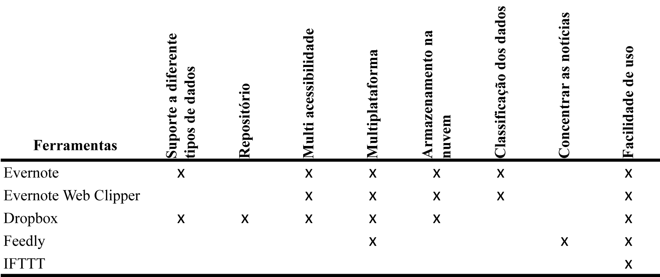

Fonte: os autores

## desenvolvimento

A partir dos resultados obtidos nas pesquisas por soluções, foi desenvolvido um modelo para explicar o funcionamento do sistema e que estivesse de acordo com as necessidades e os requerimentos definidos pelos pesquisadores responsáveis pelo projeto. A modelagem conceitual buscou representar em alto nível a ligação entre as ferramentas selecionadas para que se pudesse visualizar a forma de integração entre elas. A Figura 1 representa uma visão geral do modelo conceitual criado para apresentar os requisitos e a integração entre as ferramentas e os serviços que seriam a base do sistema de coleta de informações do Observatório.

Figura 1 – Modelo conceitual do sistema do Observatório

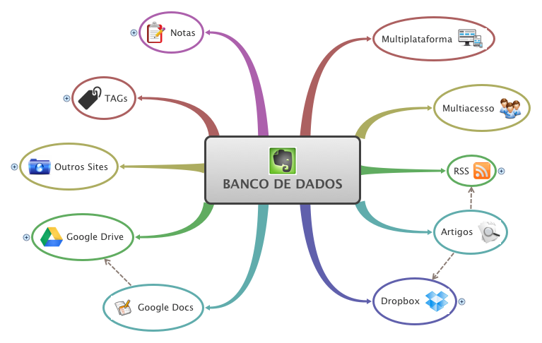

Fonte: os autores

Através da criação desse modelo, definiu-se que a ferramenta Evernote, devido as suas características e funcionalidades de organização de dados, seria a base de todo o sistema do Observatório tendo como principal função ser o banco de dados para armazenar todas as informações coletadas pelos pesquisadores na forma de notas. A coleta desses dados poderia ser realizada de duas diferentes formas: diretamente através de sites de notícias ou através de arquivos baixados da internet.

Para a coleta por sites de notícias, o pesquisador teria uma conta no leitor de feeds Feedly que estaria configurada para monitorar uma lista específica de canais de divulgação ou avaliação de novas tecnologias. Ao se deparar com alguma notícia de interesse, o pesquisador utilizaria a ferramenta Evernote Web Clipper, que já estaria instalada em seu navegador, para realizar a captura e a classificação da notícia e enviá-la diretamente para a base de dados do Observatório, ou seja, para o Evernote do Observatório. A Figura 2 representa o fluxo das operações envolvidas nesse processo.

Para o caso de arquivos baixados da internet, o pesquisador utilizaria o repositório criado no Dropbox para armazenar os arquivos. Ao inserir o arquivo em uma pasta específica do Dropbox, o serviço IFTTT teria seu gatilho acionado automaticamente e executaria a ação de criação de uma nova nota na base de dados do Evernote contendo um link para o arquivo de forma que possa ser acessado diretamente da interface do sistema de coletas não havendo a

Figura 2: Fluxo de operações entre os aplicativos

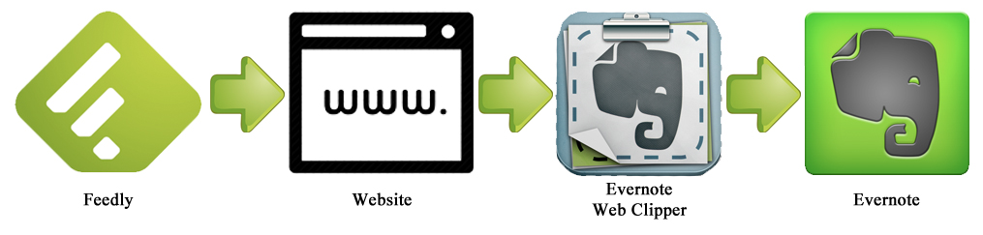

Fonte: os autores

necessidade de abrir o Dropbox e procurar o arquivo. Além disso, essas notas poderiam ser classificadas da mesma maneira que as notas coletadas diretamente dos sites de notícias. Para garantir a organização da base de dados e do repositório, definiram-se regras para a nomenclatura dos arquivos inseridos no Dropbox. Na Figura 3, encontra-se o fluxo de trabalho realizado na execução dessa tarefa.

Figura 3: Fluxo de operação entre os aplicativos

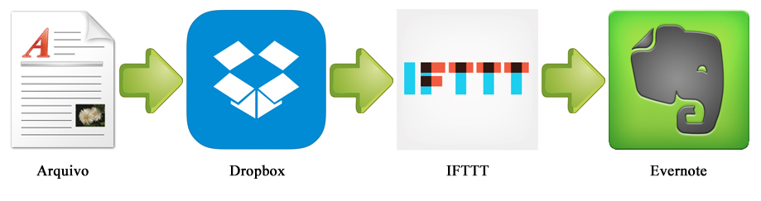

Fonte: os autores

Após a captura dos dados e, consequentemente, da criação das notas no banco de dados, independente de qual forma foi utilizada para captura, as informações poderiam ser acessadas e editadas por todos os usuários do sistema do Observatório através da interface da ferramenta Evernote tanto na versão desktop quanto na versão web. Com o modelo conceitual criado, partiu-se para a criação do primeiro protótipo do sistema.

Pela concepção do sistema ter sido realizada através da integração de ferramentas e serviços disponíveis na internet, a criação do protótipo se resumiu na criação e configuração de contas nos diferentes serviços. Dessa forma, foram criadas contas no Evernote, no IFTTT e no Dropbox específicas para o Observatório que são utilizadas comumente por todos os pesquisadores. Já no Feedly, foram criadas contas individuais para cada um dos pesquisadores responsáveis por validar o protótipo de forma que cada um pudesse personalizar a lista de canais de notícias que seriam monitoradas por eles. Após a criação das contas, definiu-se que cada um dos pesquisadores do projeto receberia um caderno com seu nome no Evernote para onde deveriam ser enviadas todas as notícias coletadas por eles durante a tarefa de monitoramento e, assim, o banco de dados manteria uma maior organização para consultas. Simultaneamente, no site do IFTTT, foram criadas as conexões entra as contas do Dropbox, Feedly e do Evernote do Observatório e triggers foram criados para que fossem criadas notas automaticamente na base de dados ao adicionar arquivos no repositório virtual do Observatório.

## testes e implementação

Os testes do protótipo foram realizados durante três semanas por três pesquisadores incluindo o responsável pelo projeto e desenvolvedores do sistema. O teste da caixa preta funcionou com a utilização do sistema de coleta para capturar diferentes tipos de informações sobre tecnologias de forma que simulasse o trabalho real que a ferramenta deveria executar quando fosse implementada. Com a execução dos testes, encontraram-se pequenas falhas e foram necessárias algumas alterações para validar e aprovar o sistema.

Com isso, o sistema foi implementado para que todos os pesquisadores do projeto pudessem utilizá-lo. Como, durante a criação do protótipo, as contas do Evernote e do Dropbox do Observatório já haviam sido criadas, apenas foi necessário criar as contas no Feedly para os outros pesquisadores e distribuir informações de usuário e senha. Além disso, foi criado e distribuído um material de apoio para casos de dúvidas de uso ou configuração do sistema.

Com o início da utilização, foi possível constatar que o sistema não gerou falhas. Apesar de todas os aplicativos e serviços utilizados oferecerem versões pagas, as versões gratuitas atenderam as necessidades de informações tratadas pelo Observatório. Além disso, a ferramenta mostrou-se eficiente ao lidar com todos os requisitos que foram estabelecidos nas fases iniciais de projeto, atuando como uma aliada dos pesquisadores para a tarefa de monitoramento tecnológico.

Mesmo com os resultados obtidos, acredita-se que algumas melhorias possam ser implementadas ao sistema para que a ferramenta se torne mais eficiente na realização de seus objetivos. Para os pesquisadores, as melhorias que trariam maiores benefícios seriam: (i) implementação de uma ferramenta que auxilie os pesquisadores na hora de classificar com tags as notícias; (ii) utilização de recursos de Data Mining para auxiliar na interpretação da relação dos dados coletados pelos pesquisadores; e (iii) utilização de técnicas de Knowledge Discovery, como por exemplo, Collaborative Tagging para refinar ainda mais a classificação dos dados coletados.

# conclusÕES

Para auxiliar na execução do processo de monitoramento tecnológico, se faz necessária a utilização de uma ferramenta computacional para que os pesquisadores possam coletar os dados de maneira simples. Neste contexto, este artigo apresentou a descrição da concepção e do desenvolvimento de um sistema para o monitoramento de tecnologias emergentes a ser utilizado pelo Observatório de Novas Tecnologias da Escola de Engenharia da Universidade Federal do Rio Grande do Sul. Foram apresentados os passos realizados para a criação do sistema, a descrição de cada um dos aplicativos e serviços usados e o funcionamento da ferramenta. O fato de os dados coletados estarem reunidos em um único banco de dados e poderem ser classificados, possibilitando o relacionamento entre os tópicos pesquisados revelou satisfação entre os pesquisadores e demonstrou a importância do uso da ferramenta.

Porém, a coleta de dados é apenas uma parte da tarefa. Ainda é necessário desenvolver ferramentas que auxiliem na correta interpretação e utilização dos dados obtidos. Dessa forma, enquanto continuidade do trabalho, recomenda-se estender a pesquisa de maneira que sejam estudadas técnicas e ferramentas de Data Minning e de Knowlegde Discovery que possam ser utilizadas em conjunto com o sistema. Com isso, seria possível fazer análises robustas sobre o rumo das tecnologias e, assim, auxiliar as empresas em suas decisões de mercado.

**REFERÊNCIAS**

Best, M.H. (2001). *The New Competitive Advantage: The Renewal of American Industry*. Oxford: Oxford University Press.

Centidamar, D.; Phaal, R.; Probert, D. (2009). Understanding technology management as a dynamic capability: A framework for technology management activities. *Technovation*, vol. 29, 237–246.

Centidamar, D.; Phaal, R.; Probert, D. (2010). *Technology Management: Activities and Tools*. Londres: Palgrave Macmillan.

Etzkowitz, H.; Leydesdorff, L. (2000). The dynamics of innovation: from National Systems and Mode 2 to a Triple Helix of university–industry–government relations. *Research Policy*, vol. 29, pg. 109-123.

Gregory, M. J. (1995). Technology Management: A Process Approach. *Journal of Engineering Manufacture*, vol. 209, p. 347-356.

Groen, A. J.; Walsh, S. T. (2013). Introduction to the Field of Emerging Technology Management. *Creativity and Innovation Management*, vol. 22, p. 1–5.

Jin, J.; Zedtwitz, M. (2008). Technological capability development in China’s mobile phone industry. *Technovation*, vol. 28, 327–334.

Lichtenthaler, E. (2004). Technological change and the technology intelligence process: a case study. *Journal of Engineering and Technology Management*, vol. 21, p. 331–348.

Neto, A. C. D. (2008). Introdução a teste de Software. *Engenharia de Software Magazine*, vol. 1, p. 54-59.

National Research Council. (1987). *Management of Technology: The Hidden Competitive Advantage*. Washington DC: National Academy Press.

Porter, A. (2005). QTIP: Quick technology intelligence processes. *Technological Forecasting & Social Change*, vol. 72, p. 1070‐1081.

Porter, A.; Cunningham, S.; Banks, J.; Roper, A.; Mason T.; Rossini, F. (1991). *Forecasting and Management of Technology*. New York: Wiley.

Reger, G. (2001). Technology Foresight in Companies: From an Indicator to a Network and Process Perspective. *Technology Analysis & Strategic Management*, vol. 13, p. 533-553.

Roberts, E.B. Managing invention and innovation. (1988). *Research-Technology Management*, vol. 50, p. 35–54.

Rush, H.; Bessant, J.; Hobday, M. (2007). Assessing the technological capabilities of firms: developing a policy tool. *R&D Management*, vol. 37, p. 221–236.

Thiollent, M. (2003). *Metodologia da Pesquisa-Ação*. São Paulo: Cortez.

Tripp, D. (2005). Pesquisa-ação: uma introdução metodológica. *Educação e Pesquisa*, vol. 31, p. 443-466.

1. Departamento de Engenharia de Produção e Transportes – Universidade Federal do Rio Grande do Sul (UFRGS) Porto Alegre – RS – Brasil. Email: jordan.rigatti@gmail.com
2. Departamento de Engenharia de Produção e Transportes – Universidade Federal do Rio Grande do Sul (UFRGS) Porto Alegre – RS – Brasil. Email: felipe_gou@hotmail.com
3. Departamento de Engenharia de Produção e Transportes – Universidade Federal do Rio Grande do Sul (UFRGS) Porto Alegre – RS – Brasil. Email: bruna.todeschini@ufrgs.br
4. Departamento de Engenharia de Produção e Transportes – Universidade Federal do Rio Grande do Sul (UFRGS) Porto Alegre – RS – Brasil. Email: bernardoleso@gmail.com